Capítulo 6
Problema 01.
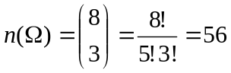combinações possíveis
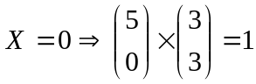
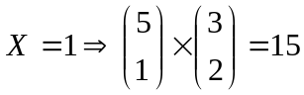
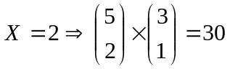
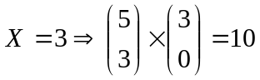
Então a distribuição de X é dada por:
X | 0 | 1 | 2 | 3
P(X=x) | 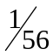 | 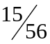 | 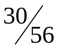 | 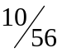
Problema 02.
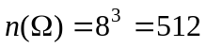combinações possíveis
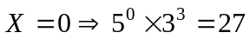
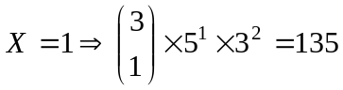
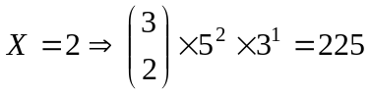
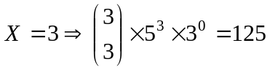
X | 0 | 1 | 2 | 3
P(X=x) | 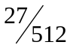 | 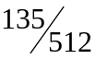 | 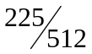 | 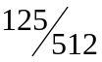
Problema 03.
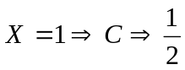
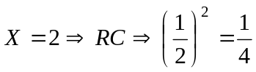
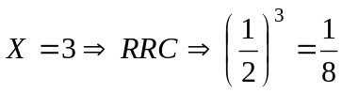

X | 1 | 2 | 3 | 4 | .....
P(X=x) | 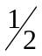 | 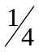 | 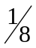 | 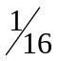 | .....
De modo geral,
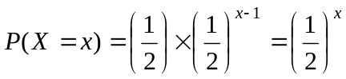, x=1,2,3....
Problema 04.
Seguindo o mesmo raciocínio idêntico ao Problema 02, tem-se:
X | 0 | 1 | 2 | 3 | 4
P(X=x) |  | 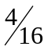 | 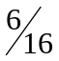
Problema 05.
No contexto apresentado, a distribuição do número de caras é dada por:
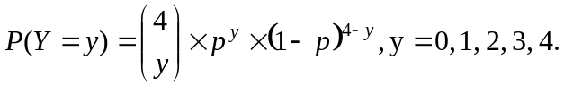
Problema 06.
Por similaridade, tem-se:
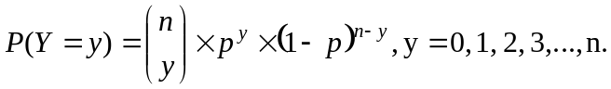
Problema 07.
Para o Problema 01, tem-se:
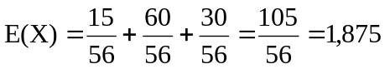
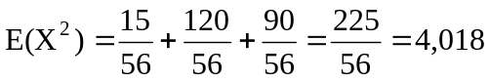
Para o Problema 02, tem-se:
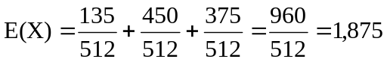
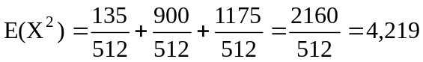
Problema 08.
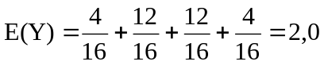
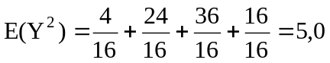
Problema 09.
Y=3X | 0 | 3 | 6 | 9
P(Y=y)

Z=X² | 0 | 1 | 4 | 9
P(Z=z)
Problema 10.

 | RRR | RRC | RCR | CRR | RCC | CRC | CCR | CCC
X | 0 | 1 | 1 | 1 | 2 | 2 | 2 | 3
Y | 1 | 2 | 3 | 2 | 2 | 3 | 2 | 1
p

Do quadro acima obtém-se:
X | 0 | 1 | 2 | 3
P(X=x) |  | 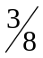
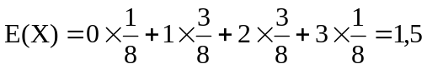
Y | 1 | 2 | 3
P(Y=y) | 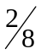 | 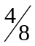
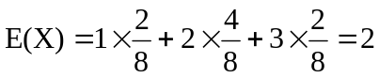
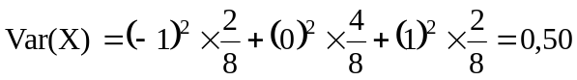
Problema 11.
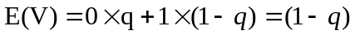
Problema 12.
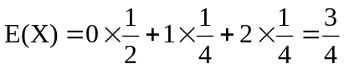
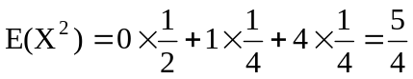
Portanto,
a | 0 | 0,25 | 0,50 | 0,75 | 1
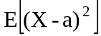 | 1,2500 | 0,9375 | 0,7500 | 0,6875 | 0,7500
Os resultados encontram-se representados no gráfico a seguir, em que se percebe que g(a) é mínimo para 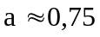
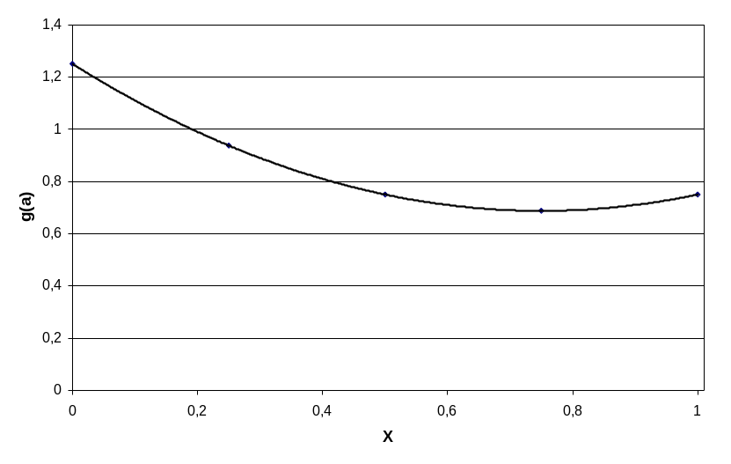

Problema 13.
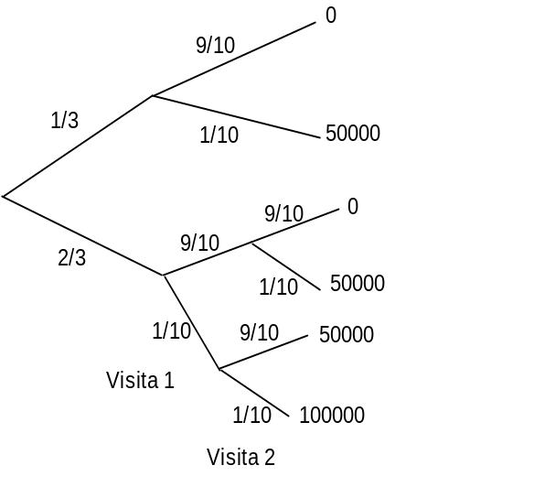

Da árvore acima obtém-se:
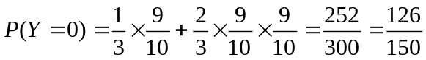
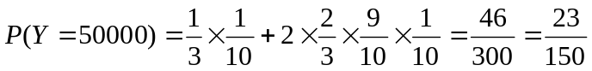
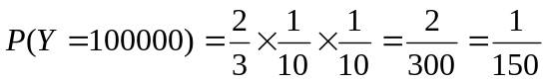

Y | 0 | 50000 | 100000
P(Y=y) | 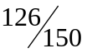 | 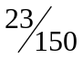 | 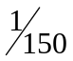
Problema 14.
Problema 15.
A partir do Problema 11, tem-se:
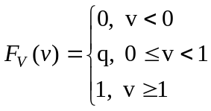
Gráfico para q=0,4:
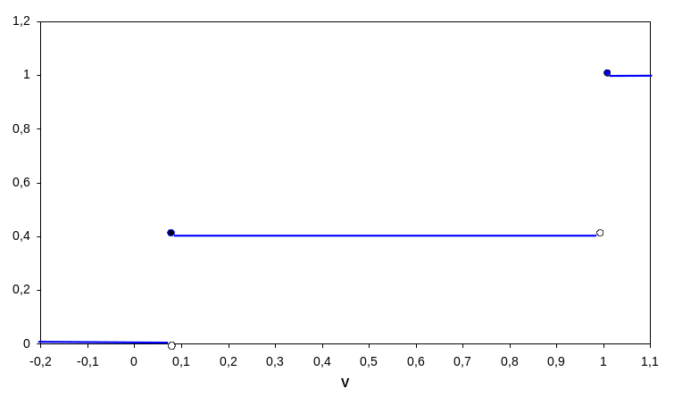

Problema 16.
A partir do Problema 10, tem-se:
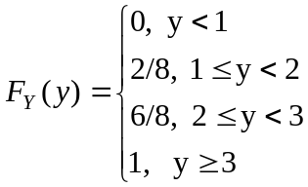
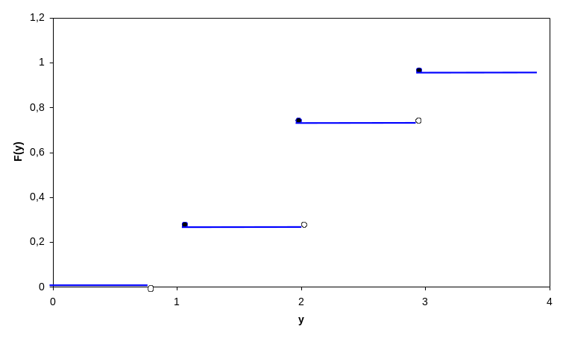

Problema 17.
G | 2,0 | 2,5 | 3,0 | 3,5 | 4,0
P(G=g) | 0,3 | 0,2 | 0,3 | 0,1 | 0,1

Problema 18.
A distribuição de X é dada por:

X | 1 | 2 | 3
P(X=x) | 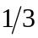 | 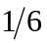 | 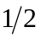

Desse modo, a f.d.a de X é:
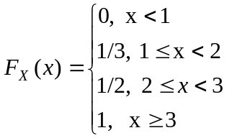
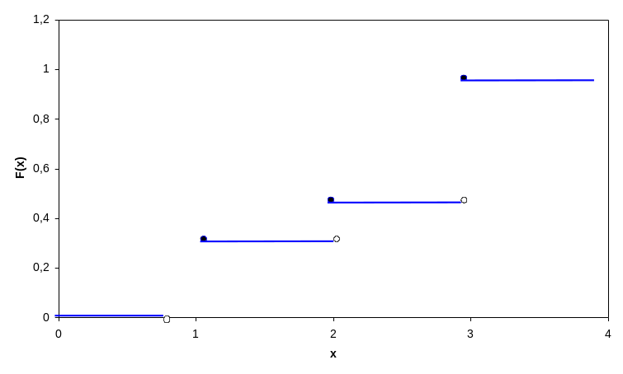

Problema 19.
A f.d.a da variável T é dada por:
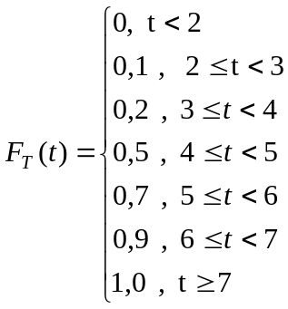
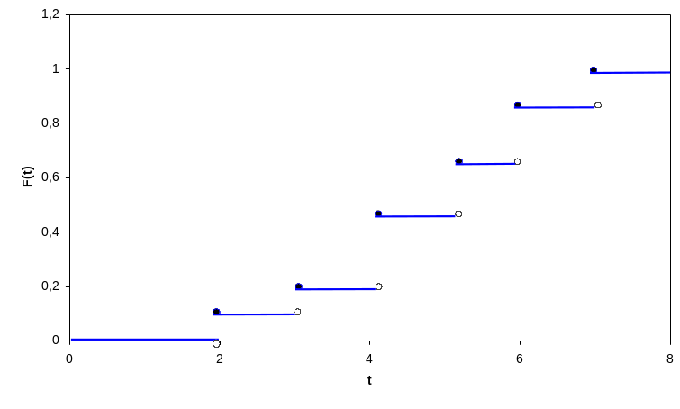
Problema 20.
- X ~ Binomial(5, 1/3)
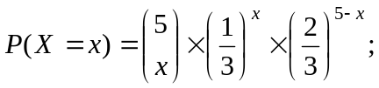 x=0,1,2...,5.
- A variável X não tem distribuição binomial, pois as extrações são feitas sem reposição, ou seja, a probabilidade de sucesso não é a mesma em todos as extrações.
- A variável X terá distribuição binomial apenas se a proporção de bolas brancas for a mesma em todas as urnas.
- Novamente, a variável em estudos terá distribuição binomial apenas se a proporção de pessoas com opinião contrária ao projeto for a mesma nas 10 cidades pesquisadas.
- Neste caso, as máquinas têm que funcionar independente e apresentar uniformidade quanto à produção de peças defeituosas, ou seja, a probabilidadede se obter uma peça com defeito tem de ser a mesma em todas as máquinas.
Problema 21.
Das propriedades da binomial tem-se:
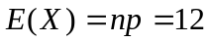;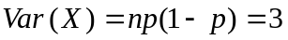
- 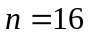
- 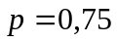
- 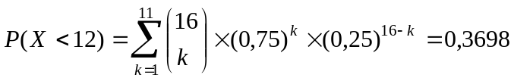
- 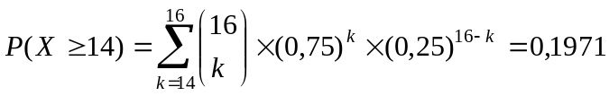
- 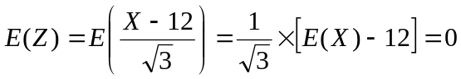
Problema 22.
Seja X o número de chamadas recebidas nessa central em um minuto, e usando a tabela II tem-se:
- 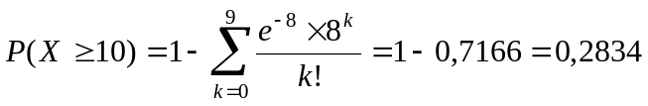
- 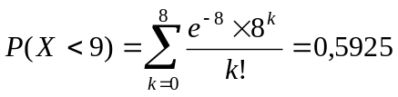
Problema 23.
Seja X o número de cortes por 2000 pés de fita magnética. Pode-se dizer que X segue uma distribuição de Poisson com parâmetro 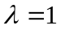(Tabela II ou pacotes computacionais)
- 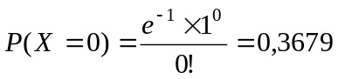
- 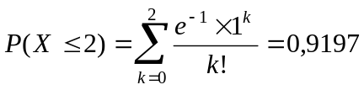
- 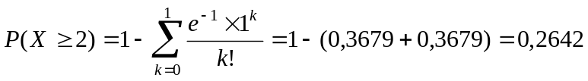
Problema 24.
- Considerando a distribuição de binomial:
Se X é o número de itens defeituosos encontrados na amostra de 10 produzidos, X ~ b(10;0,2) e
- Considerando a distribuição de Poisson
Nas condições do enunciado, pode-se dizer que o número de itens defeituosos a cada dez produzidos tem distribuição de Poisson de parâmetro 2 (102). Assim:
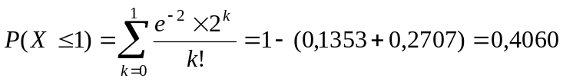
Os resultados obtidos, apesar de diferentes, são razoavelmente próximos.
Problema 25.
- Calculando o número médio de machos por ninhada:
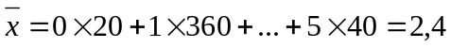
mas 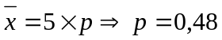
- A tabela a seguir traz o número esperado de ninhadas para cada valor de X, de acordo com o modelo binomial b~(5;0,48) (os números estão arredondados). Neste caso, o número esperado de ninhadas com x machos é 2000P(X=x).

X=Número de machos | P(X=x)* | Número esperado de ninhadas
0 | 0,0380 | 76
1 | 0,1755 | 351
2 | 0,3240 | 648
3 | 0,2990 | 598
4 | 0,1380 | 276
5 | 0,0255 | 51
*Valores calculados com base na função distrbinom do EXCEL.
Problema 26.
O gráfico da distribuição de X, p(x) é:

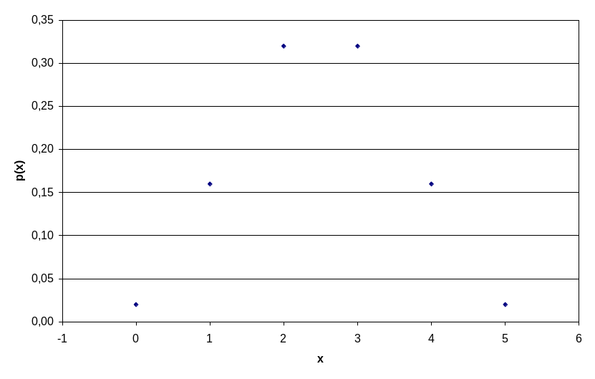

O gráfico da f.d.a de X, F(x) é:

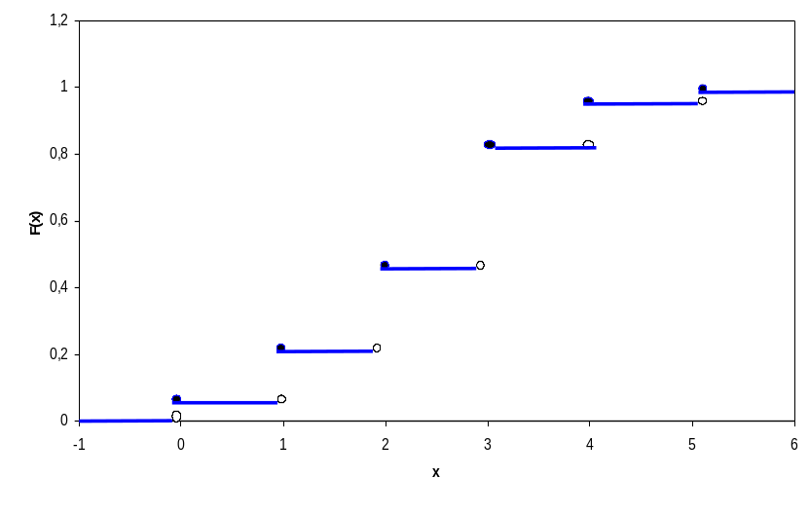

Problema 27.
O gráfico da distribuição de X, p(x) é:

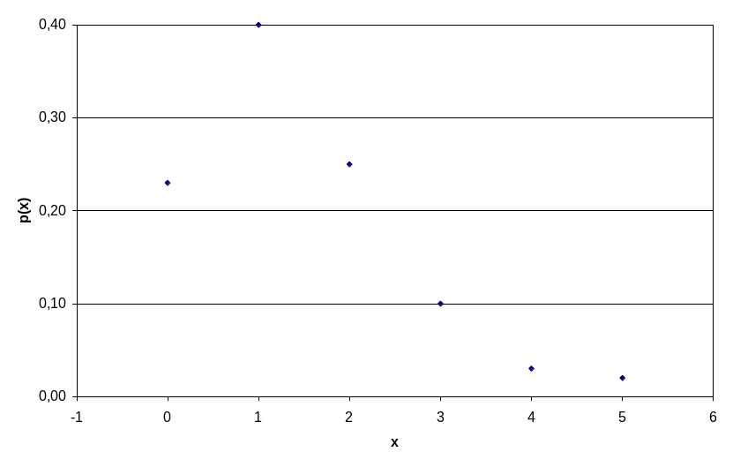

O gráfico da f.d.a de X, F(x), é:

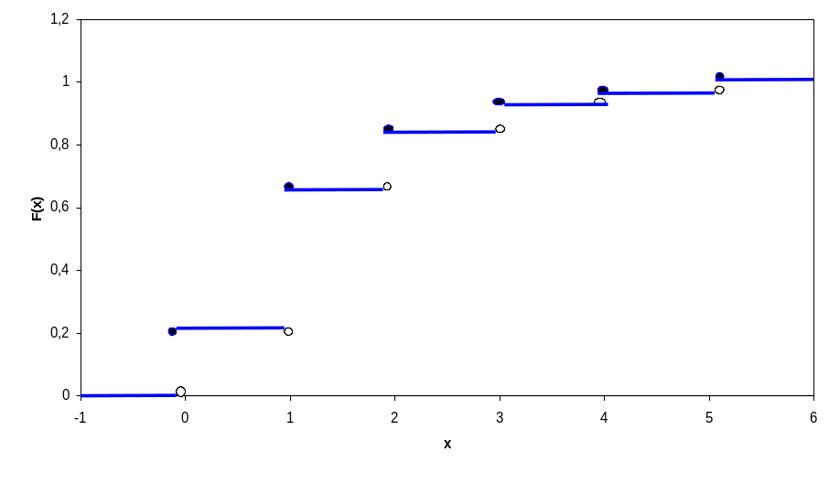

Percebe-se que o gráfico desta distribuição de X é assimétrico, fato que não aconteceu no exercício anterior. Isto se deve ao valor de p, que no caso de distribuição simétrica é igual a 0,5 e agora 0,25.

Problema 28.
O gráfico da distribuição de X, p(x) é:
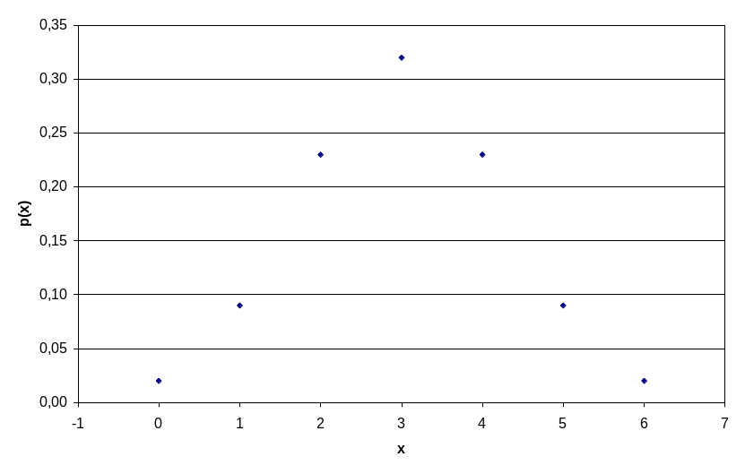

O gráfico da f.d.a de X, F(X), é:

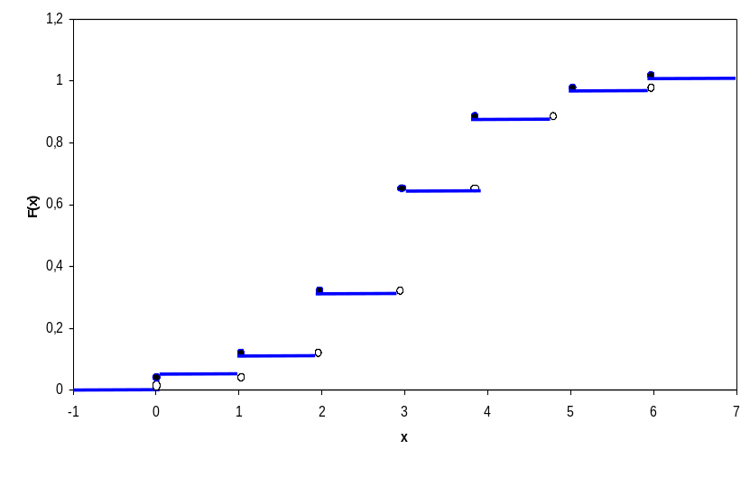
Problema 29.
O florista pode ter em seu estoque 1, 2 ou 3 flores. Seja L o lucro obtido. Para cada hipótese da quantidade de flores no estoque, tem-se:
- Uma flor:
L | -0,50 | 1,00
P(L= ) | 0,1 | 0,9

- Duas flores:
L | -1,00 | 0,50 | 2,00
p(L= ) | 0,1 | 0,4 | 0,5

- Três flores:
L | -1,50 | 0,00 | 1,50 | 3,00
p(L=) | 0,1 | 0,4 | 0,3 | 0,2

Portanto, o estoque que maximiza o lucro médio é de 2 flores.
Problema 30.
Sejam X: número de tentativas até a obtenção do primeiro sucesso e C: custo da operação. A distribuição de X, semelhante a estudada no Problema 3 é:
, logo
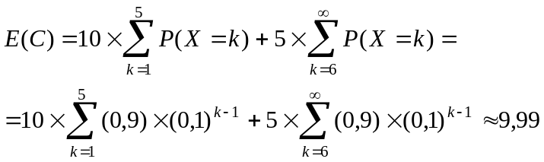
Problema 31.
Seja X o número de artigos defeituosos numa amostra aleatória de tamanho 4. Tem-se que X ~ b(4; 0,10). Usando a Tabela I ou pacotescomputacionais, vem:
- 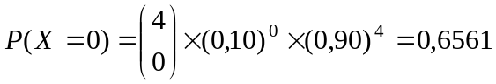
- 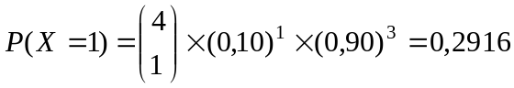
- 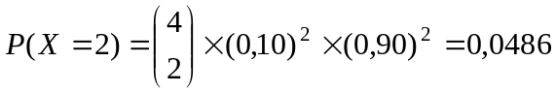
Problema 32.
Seja X o número de peças defeituosas na caixa. Tem-se que X ~ b(18; 0,05). Para satisfazer à garantia, as caixas têm de apresentar 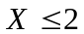.
Problema 33.
Seja X o número de funcionários que aumentam sua produtividade com o curso de treinamento. Tem-se que X ~ b(10; 0,80)
- 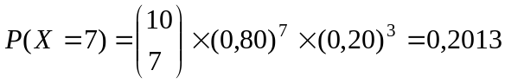
- 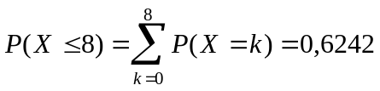
- 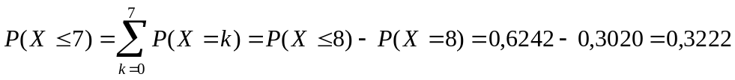
Problema 34.
Seja X o número de petroleiros que chegam à refinaria em um dia. Do enunciado, X ~ Poisson(2).
- Deseja-se saber o valor x₀ tal que P(X > x₀) 0,95. Tem –se que P(X > 4) = =0,947 e P(X > 5) = 0,983. Desse modo, as instalações devem suportar 5 navios por dia.
- Numa distribuição de Poisson, a média é dada pelo parâmetro 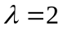.
Problema 35.
De acordo com o modelo proposto, o número esperado de famílias com x filhos, dentre as 10690, é dado por 10690 x P (X = x). A tabela a seguir fornece os resultados obtidos. Foi feito um arredondamento para que se obtivessem números inteiros.

X | P(X = x)* | Nº esperado de famílias | |observado-esperado|
0 | 0,00024 | 3 | 3
1 | 0,00293 | 31 | 2
2 | 0,01611 | 172 | 12
3 | 0,05371 | 574 | 53
4 | 0,12085 | 1292 | 94
5 | 0,19336 | 2067 | 146
6 | 0,22559 | 2412 | 52
7 | 0,19336 | 2067 | 34
8 | 0,12085 | 1292 | 106
9 | 0,05371 | 574 | 225
10 | 0,01611 | 172 | 126
11 | 0,00293 | 31 | 29
12 | 0,00024 | 3 | 4
- Calculado com a planilha do EXCEL (do Capítulo 4)

Se for analisada a medida 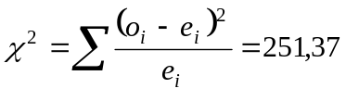, haverá indicação de que o modelo binomial não é adequado para explicar o fenômeno.
Problema 36.
Sendo X o número de acidentes,
- 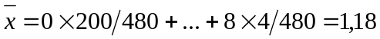
- A tabela a seguir traz o número esperado de horas com 0, 1, 2, ... acidentes, obtido sob o modelo de Poisson, calculados por 480 x P(X = x) e 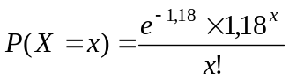
X | P(X = x) | Número esperado | |observado– esperado|
0 | 0,30728 | 147,49 | 53
1 | 0,36259 | 174,04 | 22
2 | 0,21393 | 102,69 | 43
3 | 0,08414 | 40,39 | 10
4 | 0,02482 | 11,91 | 1
5 | 0,00586 | 2,81 | 6
6 | 0,00115 | 0,55 | 6
7 | 0,00019 | 0,09 | 5
8 | 0,00003 | 0,01 | 4

- Se for analisada a medida 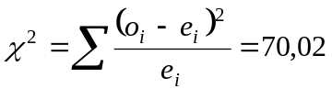, haverá indicação de que a distribuição não se aproxima de uma Poisson.
Problema 37.
É preciso saber qual o preço médio pago pela caixa de acordo com a proposta feita pelo comprador. Se X for o número de parafusos defeituosos numa amostra de 20 parafusos, tem-se que X~b (20; 0,10). Assim,
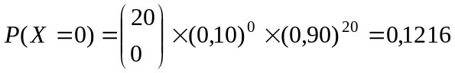
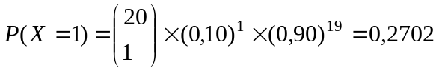
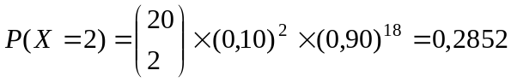
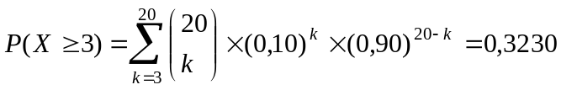
A distribuição de C: preço da proposta é:

C | 20,00 | 10,00 | 8,00
P(C=c) | 0,1216 | 0,5554 | 0,3230
Como se vê, de acordo com a proposta feita, o preço médio pago por uma caixa é R$ 10,57. Desse modo, mais vantajoso para o fabricante é vender suas caixas por R$13,50.
Problema 38.
Supondo que X ~ Poisson (2,2),tem-se:
- Seguindo raciocínio feito nos exercícios anteriores, obtêm-se as seguintes freqüências esperadas:

X | Freqüência esperada
0 | 12
1 | 26
2 | 29
- A observação dos resultados anteriores, indica que as plantas não se distribuem de acordo com a distribuição de Poisson com parâmetro 2,2.
- Dependência , pois a reprodução na vizinhança é mais provável do que longe.
Problema 39.
Sejam X o preço de venda da caixa de válvulas e Y o número de válvulas defeituosas em cada caixa. Tem-se que Y ~ b(10; 0,20).
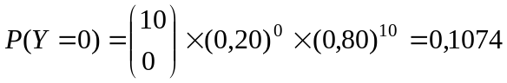
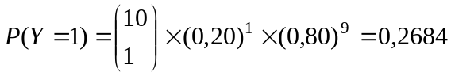
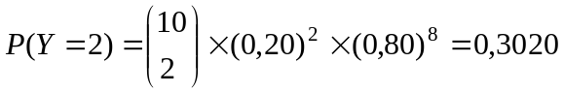
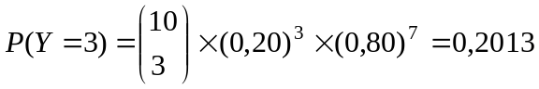
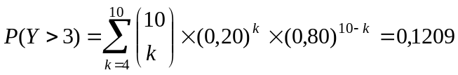
Problema 40.
Seja X_{i} o número de peças defeituosas na amostra colhida pelo comprador i, i = A, B.
- Comprador A: A probabilidade de se classificar uma partida como da categoria II é :
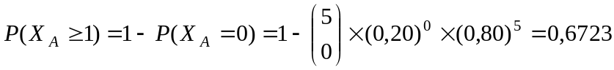
Desse modo, o lucro médio oferecido pelo comprador A é:
- Comprador B: A probabilidade de se classificar uma partida como da categoria II é :
Desse modo, o lucro médio oferecido pelo comprador B é:

Logo, o comprador B oferece maior lucro.
Problema 41.
- n=1
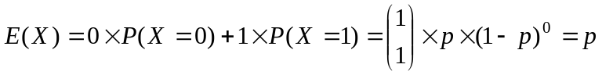
- n=2
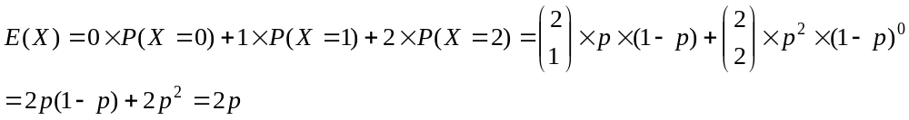
A prova agora será por indução:
Suponha válido para n-1, isto é:
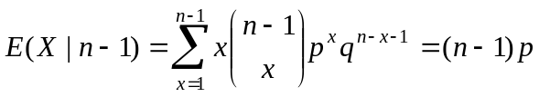
e vamos provar que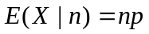.
Mas pelo fato de que 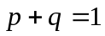, obtém-se que:
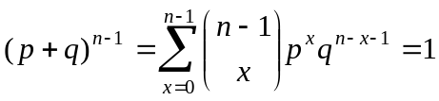
Multiplicando a primeira expressão por 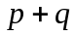, a segunda por p, e somando-se os resultados obtém-se:
Basta provar que o último termo é 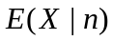:
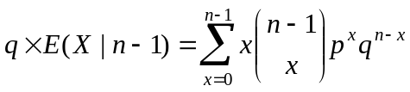
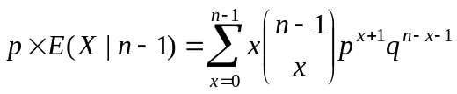
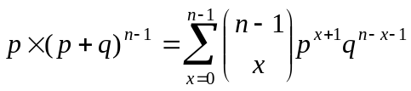
Portanto,
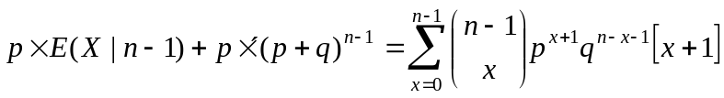
Então:
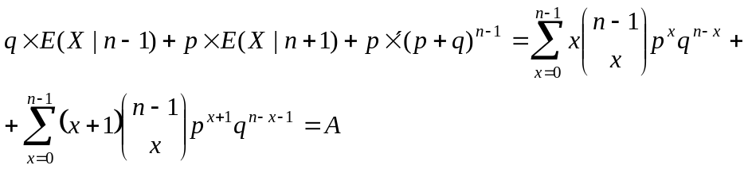
Separando o primeiro termo da primeira somatória e o último do segundo, tem-se:
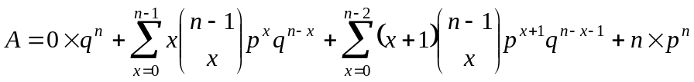
O coeficiente de 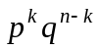, para k=1, 2, ..., n-1, será a soma do coeficiente da primeira somatória quando x=k e o da segunda somatória quando x+1=k, ou seja, x=k-1, logo é igual a:
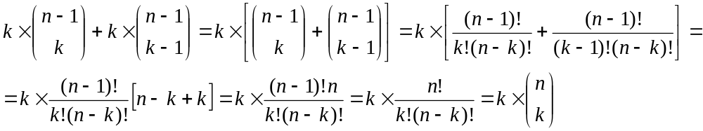
Substituindo em A, vem:
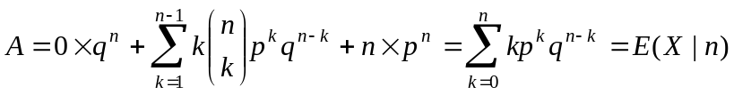
Como queríamos provar.
Problema 42.
Problema 43.
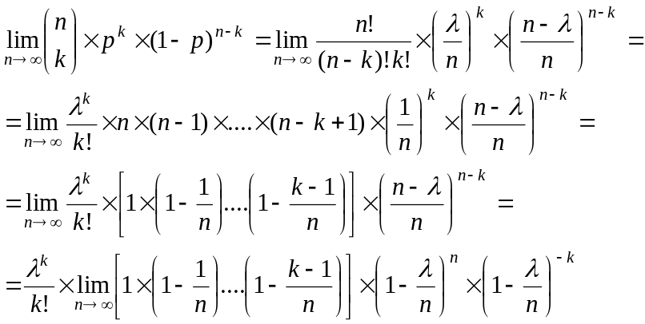
Como 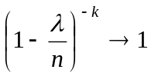; 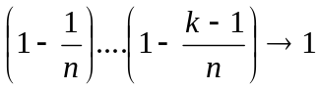 e 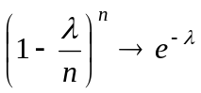
Então:
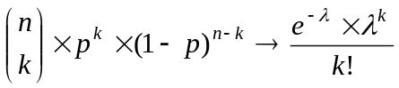 quando
Problema 44.
Usando a propriedade da soma de infinitos termos de uma P.G. de razão menor que 1.
- 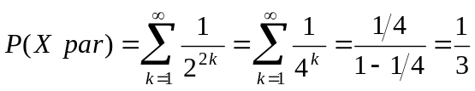
- 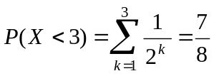
- 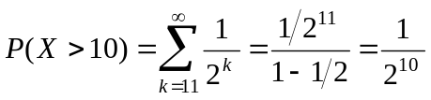
Problema 45.
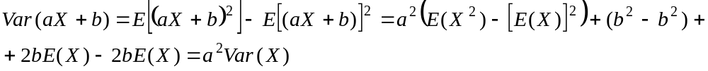
Problema 46.
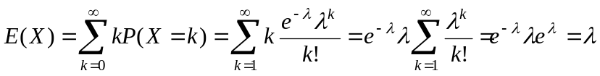
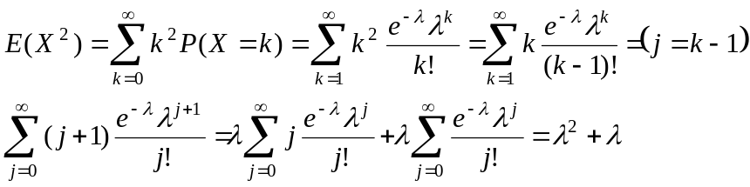
Problema 47.
Para justificar a expressão, considere-se que a probabilidade de se extrair uma amostra com k elementos marcados é dada pelo quociente entre o número de amostras em que existem k elementos marcados e o número total de amostras de tamanho n, obtidas, sem reposição, de uma população de tamanho N.
O número total de amostras de tamanho n, obtidas, sem reposição, de uma população de tamanho N é dado por 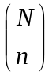.
Para o numerador da expressão a ser provada, deve-se raciocinar da seguinte maneira: é necessário obter k elementos dentre os r que possuem o tributo e n-k dentre os N-r elementos restantes. Portanto, justifica-se o valor 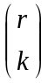x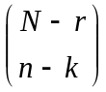e a probabilidade em questão é dada por:
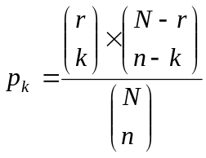
Problema 48.
Cada resposta é um ensaio de Bernoulli com probabilidade de sucesso 0,50. Desse modo, o número de respostas corretas, X, tem distribuição binomial com n=50 e p=0,50. Acertar 80% das questões significa X = 40. Portanto:
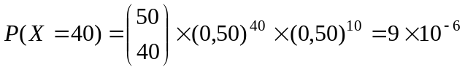
Problema 49.
No caso de alternativas por questão, a variável aleatória X segue distribuição binomial com n=50 e p = 0,20. Desse modo,
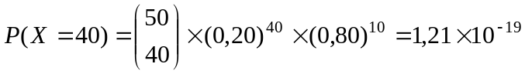
Problema 50.
Problema 51.
Seja X o número de componentes que funcionam.Tem-se que X ~b (10; p).
- 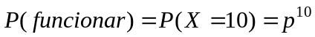
- 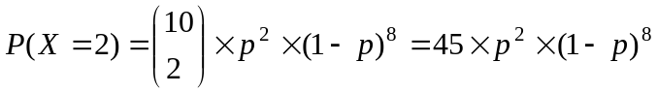
- 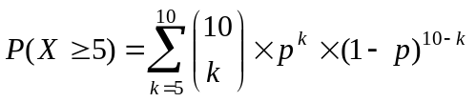
Problema 52.
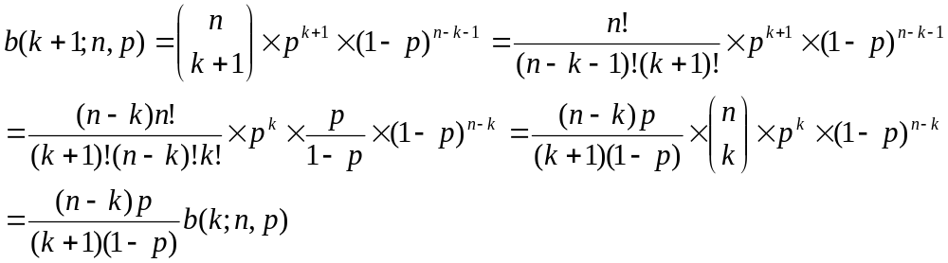
Problema 53.
Para a variável Z, a mediana é qualquer valor pertencente a (1, 2), de acordo com a definição. Nestes casos costuma-se indicar o ponto médio da classe que é 1,5.
Problema 54.
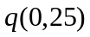= qualquer valor entre (0, 1)
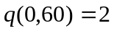,porquee 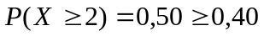
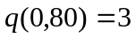, pois 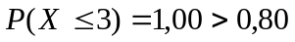e 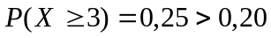
Problema 55.
- 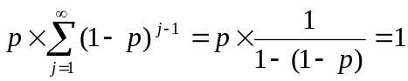
- 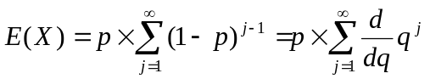, onde 1- p =q.
Mas, 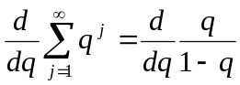, pois a série 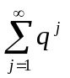é convergente
Logo,
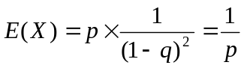
Mesmo raciocínio para a Var(X).
- 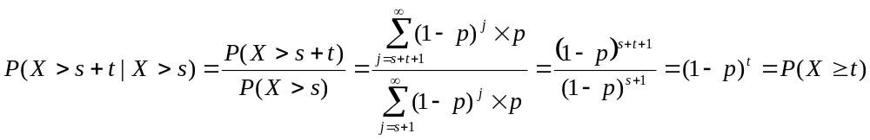
Problema 56.
Considere:
C: custo do exp.
X: nº de provas para sucesso.
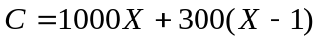
Portanto,.
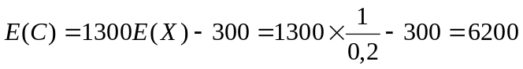
Problema 57.
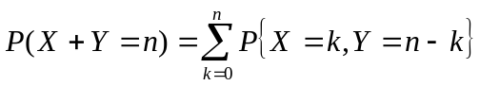, pois o evento {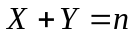} pode ser escrito como a união de eventos disjuntos 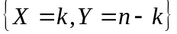, n=0,.....
